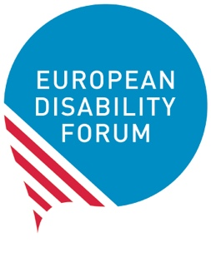
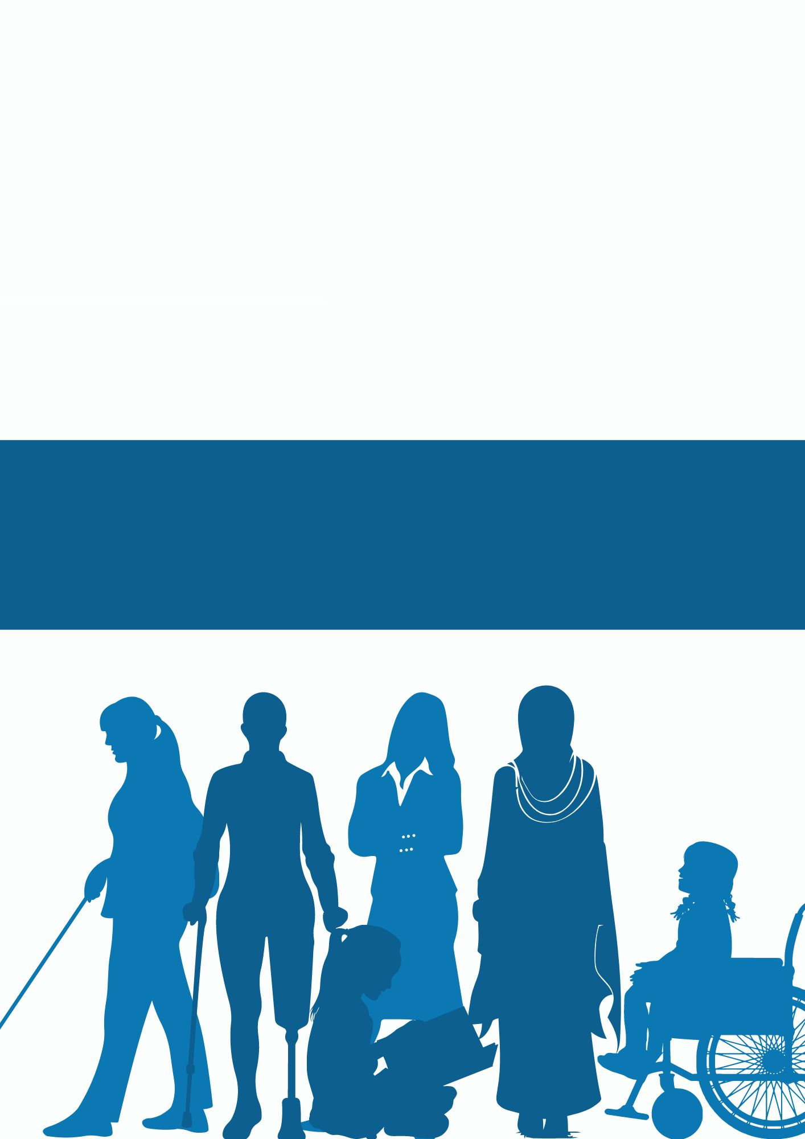
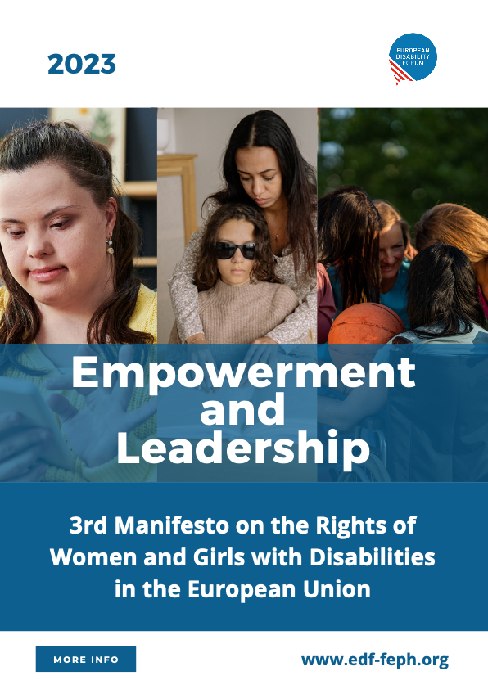

Al Treilea Manifest cu privire la Drepturile Femeilor și Fetelor cu Dizabilități în Uniunea Europeană
2023

Împuternicire
și Liderism
Cuprins
Introduction 3
The journey so far 6
- Violence against women and girls with disabilities 7
- COVID-19 pandemic 8
- Climate change 9
- Economic crisis and poverty 9
- Situations of armed conflict 10
Empowerment 11
- Discrimination and inequality 12
- Accessibility 13
- Inclusion in the field of gender equality 14
- Awareness-raising 14
- Equal recognition before the law 14
- Independent living and inclusion in the community 15
- Health and rehabilitation 15
- Inclusive education 16
- Data gathering and research 17
Leadership 18
- Bodily autonomy 19
- Access to justice 19
- Reproductive rights and right to family life 20
- Work and employment 20
- Civil and political participation 21
- Governance and organisations of women with disabilities 22
The needed future 23

Introducere
De la adoptarea celui de-al doilea Manifest privind drepturile femeilor și fetelor cu dizabilități în UE, lumea s-a confruntat cu provocări majore, inclusiv pandemia COVID-19, conflicte armate și impactul schimbărilor climatice. Împuternicirea femeilor și fetelor cu dizabilități și dezvoltarea capacităților lor de liderism sunt esențiale pentru protejarea drepturilor lor umane.
Femeile și fetele cu dizabilități reprezintă 25,9% din totalul populației de femei din Uniunea Europeană (UE) și aproximativ 60% din populația totală de 100 de milioane de persoane cu dizabilități din Europa. După cum a declarat Comitetul Organizației Națiunilor Unite pentru drepturile persoanelor cu dizabilități, femeile cu dizabilități nu reprezintă un grup omogen. Printre acestea se numără femeile indigene; refugiate, migrante, solicitante de azil și strămutate în interiorul țării; femeile aflate în detenție (spitale, instituții rezidențiale, centre pentru minori sau corecționale și închisori); femeile care trăiesc în sărăcie; femeile care reprezentă diferite etnii, religii și grupuri rasiale; femeile cu dizabilități multiple și cu niveluri ridicate de sprijin; femeile cu albinism; femeile lesbiene, bisexuale și transsexuale, precum și persoanele intersex. Diversitatea femeilor cu dizabilități include, de asemenea, toate tipurile de dizabilități.
În toată diversitatea lor, femeile cu dizabilități nu trebuie să fie tratate doar ca victime ale crizelor, ci ca lidere și factori de schimbare. Ele trebuie să fie capabile să facă advocacy pentru drepturile lor în mod eficient și să soluționeze nevoile lor societale. Utilizând lecțiile învățate din provocările cu care ne-am confruntat și cu care ne confruntăm în continuare, actorii trebuie să se asigure că experiențele femeilor și fetelor cu dizabilități sunt luate în considerare. Un leadership de succes pentru femeile cu dizabilități poate asigura o educație de calitate, locuri de muncă incluzive și societăți mai egale și mai incluzive.
În 2011, cel de-al doilea manifest al EDF a fost publicat în contextul adoptării Convenției Națiunilor Unite privind drepturile persoanelor cu dizabilități (CDPD). Acesta a reprezentat o interpretare a drepturilor femeilor și fetelor cu dizabilități în Uniunea Europeană. El era bazat pe drepturile lor fundamentale, inclusiv egalitate și nediscriminare, sensibilizare, incluziunea socială și accesibilitate. A fost o descriere a Convenției prin prisma femeilor și fetelor cu dizabilități.
Zece ani mai târziu, constatăm că situația femeilor și fetelor cu dizabilități nu a avansat așa cum am sperat. În elaborarea acestui nou Manifest, am contactat femei cu dizabilități din Europa pentru a afla care este realitatea lor. Am fost copleșite de răspunsul lor - aproape 500 de femei cu dizabilități din 33 de țări au răspuns la sondajul nostru:
- 79% din respondente erau femei cu dizabilități.
- 26% din respondente erau mame ale copiilor cu dizabilități.
- 58% din respondente s-au confruntat cu cel puțin o formă de violență.
- 77% din femeile cu dizabilități și mamele copiilor cu dizabilități au nevoie să utilizeze serviciile de sănătate obișnuite în ceea ce privește dizabilitatea lor.
Facem apel la mișcarea mai largă a persoanelor cu dizabilități, la mișcarea mai largă pentru drepturile omului, la factorii de luare a deciziilor să ne asculte!
Acest Manifest este menit să prezinte o descriere îmbunătățită a capacităților de liderism ale femeilor și fetelor cu dizabilități. Împuternicirea este în centrul acestuia.
În sensul prezentului document, termenul de liderism nu se limitează la sensul tehnic de asumare a unor funcții oficiale de conducere. Liderismul permite fiecăruia/fiecăreia să-și ducă viața așa cum dorește. Femeile și fetele cu dizabilități, în calitate de studente, mame, angajate și, în general, ca membre ale societății, ar trebui să fie capabile să-și ducă viața în mod independent.
În acest moment crucial, când Uniunea Europeană se pregătește pentru alegerile europene din 2024, acest Manifest își propune să emancipeze femeile și fetele cu dizabilități și să asigure participarea lor activă pentru a construi un viitor incluziv. Ar trebui garantat faptul că femeile cu dizabilități să beneficieze în mod egal de "dreptul de vot și de dreptul de a candida la alegerile europene, indiferent de statutul de capacitate juridică, precum și de țara de reședință din UE".
Acest document se adresează tuturor femeilor și fetelor cu dizabilități, organizațiilor persoanelor cu dizabilități, activiștilor/activistelor, factorilor de luare a deciziilor, profesioniștilor/profesionistelor și tuturor organizațiilor și organismelor preocupate de egalitatea de drepturi și de șanse pentru femeile și fetele cu dizabilități în societate.

Drumul de până acum
Noi, femeile cu dizabilități, declarăm că crizele din ultimii ani au avut un impact larg asupra vieții noastre. Acest impact negativ a fost agravat de lipsa de răspunsuri incluzive din partea statelor, care au pus în pericol drepturile noastre fundamentale, inclusiv dreptul la egalitate, la viață, accesul la justiție, la libertate și la securitate, printre altele.
Declarăm că numai participarea noastră activă la reconstrucția societăților poate realiza în mod corespunzător drepturile și necesitățile noastre.
Declarăm că, pentru a elimina impactul disproporționat al discriminării intersecționale, femeile și fetele cu dizabilități trebuie să preia inițiativa în eforturile de apărare a drepturilor lor umane.
Declarăm că numai implementarea deplină a drepturilor egale pentru femeile și fetele cu dizabilități poate asigura o tranziție justă de la inegalități și nedreptăți.

Violența față de femeile și fetele cu dizabilități
Femeile și fetele cu dizabilități sunt în continuare expuse unui risc mai mare să fie supuse violenței, inclusiv traficului de persoane, în timpul crizelor umanitare, precum și efectelor dezastrelor naturale și ale schimbărilor climatice.
Subliniem faptul că rata violenței față de femeile și fetele cu dizabilități este îngrijorător mai mare decât cea a violenței față de bărbațile sau față de femeile fără dizabilități. Mai mult, femeile și fetele cu dizabilități se confruntă cu anumite tipuri specifice de violență numai din cauza identităților lor marginalizate intersecționale. Uneori, violența în bază de gen este cauza principală a dizabilității.
Peste 60% de respondente s-au confruntat cu cel puțin o formă de violență cauzată de identitatea lor intersecțională de femei cu dizabilități.
Adesea, aceasta este mai severă în formă, repetitivă în acțiune și de o durată mai lungă. Ea creează un impact de lungă durată și adesea ireversibil. În plus, este mai puțin probabil ca societatea să acționeze pentru a proteja femeile și fetele cu dizabilități împotriva violenței. Există, de asemenea, preocupări cu privire la violența, inclusiv violența sexuală, care are loc în cadrul familiei.
Dorim să evidențiem câteva aspecte importante:
- Femeile și fetele cu dizabilități sunt vizate în mod semnificativ de diferite forme de violență psihologică, inclusiv bullying, hărțuire, gaslighting, izolare, neglijență, control abuziv și agresiune verbală. Conform sondajului, 56% dintre respondente au fost victime ale violenței psihologice acasă, la școală, la locul de muncă și în locuri publice. Violența fizică și sexuală se manifestă, de asemenea, frecvent față de femeile și fetele cu dizabilități, cele cu dizabilitățile intelectuale fiind mai expuse la anumite tipuri de violență decât altele.
- Sterilizarea forțată este una dintre practicile dăunătoare care afectează cel mai mult femeile și fetele cu dizabilități, în special pe cele cu dizabilități intelectuale și psihosociale. Aceasta este adesea direct legată de instituționalizare și de măsuri de privare de libertate și de capacitate juridică, cum ar fi tutela. Este continuă și răspândită și are loc adesea în spatele ușilor închise, într-un mediu secret.
- Controlul medical prin constrângere și tratament forțat este încă exercitat asupra multor femei și fete cu dizabilități, în special asupra celor care trăiesc în instituții rezidențiale și psihiatrice. Acestora le pot fi administrate doze mari de medicamente cu scopul de a le menține pasive și docile. De asemenea, drepturile lor sexuale și reproductive pot fi controlate fără știrea sau consimțământul lor, prin metode de contracepție nedorite.

Pandemia COVID-19
COVID-19 a reprezentat o amenințare reală pentru viețile femeilor și fetelor cu dizabilități. S-a raportat că femeile cu dizabilități au fost mai expuse riscului de a deceda din cauza COVID-19 decât femeile fără dizabilități.
46% dintre decesele provocate de COVID-19 au fost înregistrate în instituții și a existat o lipsă de sprijin din partea fondurilor de redresare ale UE destinate în mod specific femeilor și fetelor cu dizabilități.
Subliniem faptul că anii de pandemie au cauzat femeilor și fetelor cu dizabilități un risc mai mare de izolare, lipsă de acces la servicii de sănătate și reproductive și violență în bază de gen.
Subliniem faptul că multe femei cu dizabilități au pierdut locurile de muncă din cauza lipsei de adaptabilitate la lucrul de la distanță.

Schimbările climatice
Subliniem faptul că schimbările climatice - inclusiv temperaturile ridicate, secetele, inundațiile și anotimpurile mai reci- afectează în mod negativ femeile cu dizabilități și sporesc vulnerabilitatea acestora în ceea ce privește alți factori socio-economici, cum ar fi securitatea alimentară, sănătatea, salubrizarea și igiena apei și stabilitatea socială.
Subliniem faptul că femeile cu dizabilități nu au acces adecvat la procesele de advocacy și de luare a deciziilor privind schimbările climatice. Printre bariere se numără stereotipurile și inaccesibilitatea informațiilor, a infrastructurii și a gestionării riscurilor de dezastre. Adițional, există adesea o lipsă de conștientizare a impactului schimbărilor climatice asupra femeilor și fetelor cu dizabilități.
Subliniem faptul că femeile cu dizabilități sunt lăsate în urmă în ceea ce privește deciziile de atenuare și adaptare la schimbările climatice. Este necesar să fie luate măsuri pentru implicarea lor în toate deciziile și acțiunile cheie.

Criza economică și sărăcia
Subliniem că sărăcia în creștere amenință tot mai mult femeile cu dizabilități și dreptul lor de a trăi independent.
Conform Indexului Egalității de Gen din 2023, 22% dintre femeile cu dizabilități sunt expuse riscului de sărăcie, comparativ cu 20% dintre bărbații cu dizabilități, 16% dintre femeile fără dizabilități și 15% dintre bărbații fără dizabilități.
Subliniem că inflația în creștere, reducerea beneficiilor sociale, consecințele devastatoare ale conflictelor armate și ale dezastrelor climatice, precum și barierele în calea ocupării unui loc de muncă de calitate, intensifică problema sărăciei femeilor cu dizabilități.

Situația conflictelor armate
Subliniem faptul că războiul, inclusiv războiul de agresiune al Rusiei împotriva Ucrainei, afectează în mod disproporționat femeile și fetele cu dizabilități. Acest lucru este agravat, printre altele, de lipsa adăposturilor accesibile, de lipsa unor planuri de evacuare incluzive și a accesului la coridoarele umanitare, precum și de lipsa accesului la informații și la asistență medicală. Discriminarea intersecțională deja existentă împotriva femeilor și fetelor cu dizabilități este exacerbată în timpul războiului, inclusiv violența și abuzurile sexuale. Femeile sunt rănite, vizate și atacate, și ele sunt nevoite să recurgă la metode disperate pentru a fugi din zonele respective, chiar și prin căsătorii forțate. Suntem, de asemenea, îngrijorați/-te de riscurile de trafic de persoane cu care se confruntă femeile și fetele cu dizabilități.
Subliniem faptul că conflictul armat este un factor de risc major care cauzează dizabilități fizice la femei și fete și le pune în pericol de a avea traume pe termen lung. Experiențele femeilor cu dizabilități nu sunt adesea luate în considerare în cadrul negocierilor de pacificare după conflictele armate.
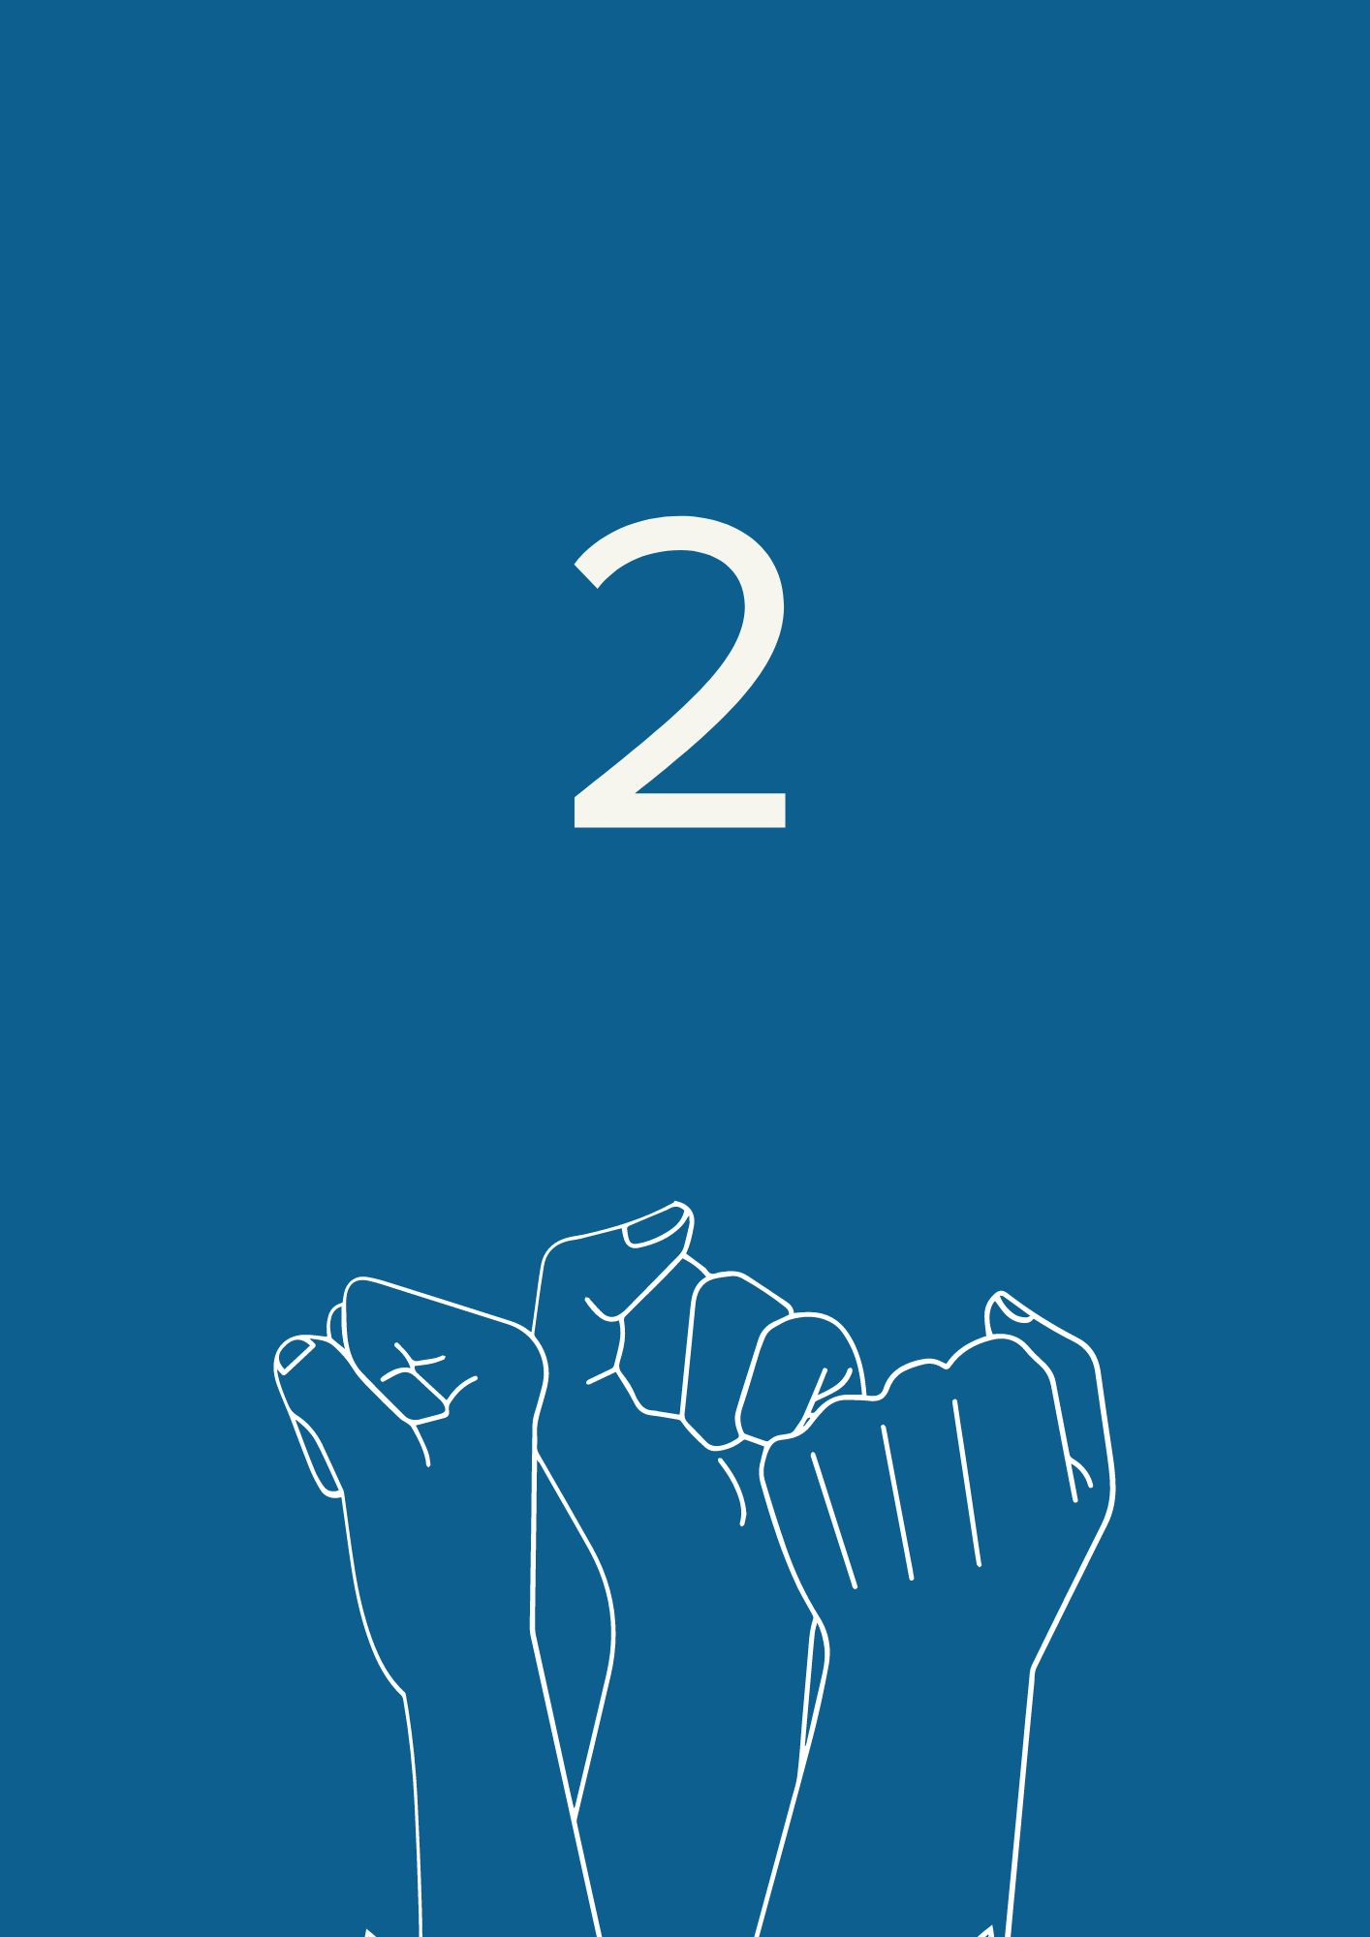

Împuternicire

Împuternicirea femeilor și a fetelor cu dizabilități este fundamentală pentru respectarea drepturilor lor. Acest fapt va asigura accesul la oportunități egale și incluziunea în societate fără discriminare pe baza dizabilității, a genului sau a altor criterii suplimentare.
Noi facem apel la Uniunea Europeană și la factorii de decizie politică naționali să întreprindă următoarele:

Discriminare și inegalitate
Să recunoască faptul că femeile și fetele cu dizabilități se confruntă cu o marginalizare sistemică și cu bariere de atitudine și de mediu. Acestea duc la un statut economic și social inferior, la un risc sporit de violență și abuz, la discriminare intersecțională și la bariere în calea accesului la educație și la asistență medicală, inclusiv la sănătatea sexuală și reproductivă. Există, de asemenea, bariere în calea accesului la diagnosticarea și evaluarea în timp util a dizabilității, la informații, servicii și justiție, precum și la participarea civică și politică. Acest lucru le împiedică participarea activă în societate.
Să recunoască necesitatea de a depăși inegalitatea și discriminarea împotriva femeilor și fetelor cu dizabilități prin intermediul unor strategii de împuternicire. Ar trebui să existe un cadru care să asigure participarea lor deplină și efectivă în societate, inclusiv prin intermediul strategiilor europene și naționale privind egalitatea de gen și al strategiilor privind dizabilitatea, precum și prin implementarea acestora.
Să se asigure că toate politicile de gen iau în considerare impactul negativ al cel puțin celor doi factori de discriminare: genul și dizabilitatea. Dizabilitatea interacționează cu barierele fizice și sociale, atitudinile negative, stigmatizarea, puterea de decizie limitată și lipsa serviciilor de sprijin, printre altele. Adițional, discriminarea în bază de gen ar putea avea ca rezultat norme și roluri rigide, inegalități structurale și atitudini și norme sociale negative. Acest efect negativ ar putea fi multiplicat atunci când se intersectează cu alți factori, cum ar fi etnia, vârsta, orientarea sexuală și statutul economic.
Să adopte măsuri specifice pentru a realiza drepturile consacrate în Convenția ONU privind drepturile persoanelor cu dizabilități pentru acele femei cu dizabilități care prezintă un risc mai mare de excludere. Printre acestea se numără femeile și fetele cu dizabilități care locuiesc în instituții de segregare, femeile cu dizabilități multiple, femeile cu nevoi complexe de sprijin, femeile cu dizabilități intelectuale și psihosociale și femeile cu boli rare și/sau cu dizabilități invizibile.
Să sprijine combaterii ableismului în situații sociale și în mass-media. Femeile și fetele cu dizabilități se numără printre cele mai afectate de acest fenomen. Ableismul este o formă de opresiune care rezultă din evaluarea sistematică a competențelor, a corpului și a minții persoanelor pe baza unor idei construite în societate despre normalitate, inteligență, dorință și productivitate. 175 (37,1%) de participante la sondaj au recunoscut că ableismul este un factor de opresiune în viața lor.

Accesibilitatea
Să garanteze accesul egal la medii și informație pentru femeile și fetele cu toate tipurile de dizabilități. Accesul la mijloacele de transport în comun, la clădiri și la medii, precum și accesul la informații digitale și nedigitale, reprezintă prima și cea mai importantă cerință pentru o viață independentă. Tehnologia de asistență adecvată și gratuită și interpretarea pentru utilizatorii/-toarele limbajului mimico-gestual sunt, de asemenea, esențiale.
Conform sondajului, 46,8% dintre femeile cu dizabilități au întâmpinat dificultăți în ceea ce privește accesul în clădirile publice, iar 38,6% dintre participante au considerat că serviciile de transport public sunt inaccesibile.
Să îmbunătățească nivelul general de accesibilitate a comunicării, inclusiv a instrumentelor digitale, a documentelor și a comunicărilor în format fizic. Acest lucru trebuie realizat în colaborare cu organizațiile persoanelor cu dizabilități și cu profesioniștii/-stele în domeniul accesibilității și prin respectarea legislației armonizate la nivelul UE în materie de accesibilitate. Toate limbajele mimico-gestuale naționale trebuie recunoscute și trebuie puse la dispoziție versiuni ușor de citit ale legilor și politicilor.

Incluziunea în domeniul egalității de gen
Să susțină abordarea în bază de dizabilitate a egalității de gen și abilitării femeilor. Prin includerea preocupărilor specifice ale femeilor și fetelor cu dizabilități în documentele strategice cheie, inclusiv în Planul III de acțiune al UE pentru egalitatea de gen și în punerea în aplicare a Strategiei UE pentru egalitatea de gen, se vor îmbunătăți drepturile și rezultatele socio-economice pentru femeile și fetele cu dizabilități.

Sensibilizare
Să asigure creșterea nivelul de sensibilizare a femeilor și fetelor cu dizabilități cu privire la drepturile lor. Organizațiile femeilor cu dizabilități ar trebui să preia conducerea acestor campanii. Sensibilizarea poate fi realizată prin intermediul unor programe de formare incluzive și accesibile, prin crearea unor organisme și comitete de luare a deciziilor conduse de femei cu dizabilități și prin alocarea unui buget adecvat. Sensibilizarea cu privire la violență, accesul la justiție, drepturile sociale, dreptul la participare politică și civică, precum și cu privire la sănătatea și drepturile sexuale și reproductive se numără printre domeniile esențiale care trebuie luate în considerare în toate planurile de acțiune.
Să asigure campanii de sensibilizare a societății cu privire la drepturile și demnitatea umană a femeilor și fetelor cu dizabilități. Orice formă de stigmatizare, stereotip, discriminare și prejudecată pe criterii de gen și dizabilitate este inacceptabilă. Profesioniștii/-stele din domeniul sănătății, cei/cele care lucrează în cadrul sistemului de justiție și cei/cele care lucrează în domeniul educației trebuie să fie în prim-plan pentru a primi o formare adecvată cu privire la modul în care să trateze femeile și fetele cu dizabilități cu respect și egalitate.

Egalitatea în fața legii
Să se asigure că femeile și fetele cu dizabilități sunt recunoscute în fața legii în condiții de egalitate cu alte persoane.
Comitetul ONU pentru drepturile persoanelor cu dizabilități a raportat că anumite jurisdicții au rate mai mari de impunere a unui proces decizional de substituție pentru femei decât pentru bărbați. Prin urmare, este deosebit de important să se reafirme faptul că capacitatea juridică a femeilor cu dizabilități ar trebui să fie recunoscută în mod egal cu cea a altor persoane.
Să garanteze că femeile și fetele cu dizabilități își pot exercita capacitatea juridică. Acestea trebuie să poată lua decizii cu privire la diferite aspecte ale vieții lor, inclusiv păstrarea fertilității și a dreptului la maternitate, stabilirea de relații, deținerea și moștenirea de proprietăți și bunuri, păstrarea dreptului la muncă, dacă doresc, și controlul propriilor finanțe.

Viață independentă și incluziunea în comunitate
Să dezvolte servicii și sprijin la nivel comunitar pentru femeile și fetele cu dizabilități, în loc să le instituționalizeze. Toată infrastructura pentru locuințe, educație, asistență medicală și alte servicii trebuie să fie dezvoltată într-un mod accesibil, astfel încât femeile și fetele cu dizabilități să poată beneficia de serviciile generale. Ar trebui remarcat faptul că modelele tradiționale de îngrijire duc la pierderea autonomiei, la lipsirea de abilități economice, precum și la segregarea și izolarea femeilor și fetelor cu dizabilități de restul comunității în instituții sau în casele comunitare de tip familiar.
Să promoveze servicii comunitare ca o abordare bazată pe drepturile omului care sprijină femeile cu dizabilități și mamele copiilor cu dizabilități. Modelele tradiționale de îngrijire impun o povară disproporționată a muncii de îngrijire neplătite asupra membrilor familiei, în special asupra femeilor. Femeile cu dizabilități acționează, de asemenea, ca îngrijitoare pentru mulți membri ai familiei cu și fără dizabilități.

Sănătate și reabilitare
Să garanteze accesul femeilor și fetelor cu dizabilități la cel mai înalt standard de asistență medicală, inclusiv la servicii de sănătate sexuală și reproductivă și de sănătate mintală. Indicatorii de gen și de dizabilitate trebuie să fie incluși în studiile legate de sănătate pentru a evita orice inegalitate. 72% dintre participantele la sondaj au precizat că au nevoie să beneficieze de servicii medicale în mod regulat din cauza dizabilităților lor. Sexismul din sectorul medical, inclusiv dominația standardelor masculine în sistemele de sănătate, pune în pericol viața multor femei cu dizabilități.
Să dezvolte accesibilitatea financiară a asistenței medicale prin garantarea faptului că persoanele cu dizabilități vor putea plăti cheltuielile de sănătate legate de dizabilitate suportate pe cont propriu și costurile de transport pentru a avea acces la unitățile și facilitățile care răspund nevoilor lor. Conform sondajului, 46,6% dintre participante au avut dificultăți în accesarea serviciilor medicale. Rata dificultăților în ceea ce privește accesul la medicamente este de 38,6%.
Să furnizeze servicii adecvate de asistență medicală și de consultanță pentru mamele copiilor cu dizabilități și pentru cele care trăiesc ele însele cu dizabilități. Mamele și îngrijitorii/-toarele copiilor cu dizabilități au adesea probleme în ceea ce privește accesul la spitale și la medicamente adecvate. Dintre cele 130 de mame ale copiilor cu dizabilități care au participat la sondaj, doar 16 au acces în mod regulat la sprijin și servicii gratuite și specifice.
Să asigure unui număr suficient de echipe medicale și paramedicale instruite în probleme legate de dizabilitate. Subliniem faptul că multe femei și fete cu dizabilități au fost supuse unei lipse de recunoaștere în timp util a dizabilității lor. Femeile cu dizabilități intelectuale și femeile cu dizabilități invizibile se numără printre cele care suferă cel mai mult din cauza unei recunoașteri târzii a dizabilității lor. Din această cauză, ele nu au acces la sprijinul necesar.
Subliniem faptul că există o rată ridicată de utilizare a limbajului ableist împotriva femeilor și fetelor cu dizabilități de către cadrele medicale. 42% dintre participantele la sondaj au indicat ca problemă lipsa unei comunicări sănătoase și nepărtinitoare cu personalul medical.

Educație incluzivă
Să asigure o educație incluzivă pentru fetele și femeile cu dizabilități, în mod egal și accesibil. Acest lucru ar fi benefic și pentru egalitatea de șanse și de drepturi în alte domenii, inclusiv pe piața muncii și în sfera politică.
Să asigure mijloace de acces la educație incluzivă, astfel încât aceasta să nu mai depindă doar de investiția personală a părinților și a profesorilor.
Să finanțeze formarea inițială și continuă a cadrelor didactice și să asigure cadre de sprijin în incinta școlilor, astfel încât să răspundă nevoilor specifice ale elevelor cu dizabilități. Aceasta ar trebui să se concentreze pe specificitățile de gen ale vieții cu dizabilitate. De asemenea, ar trebui să se axeze pe recunoașterea și respectarea drepturilor femeilor și fetelor cu dizabilități și să promoveze acțiuni eficiente pentru a eradica stereotipurile existente față de acestea.
Să garanteze educația egală a femeilor și fetelor cu dizabilități în ceea ce privește tehnologia și soluțiile digitale într-un mod accesibil. În epoca tehnologică actuală, este esențial să includem femeile și fetele cu dizabilități în programele de formare în domeniul tehnologiei accesibile și să consolidăm proiectarea universală a produselor. Accesul la tehnologie pentru femeile și fetele cu dizabilități trebuie să fie considerat un factor-cheie pentru o viață independentă și pentru autonomia proprie. Sondajul arată că 29,1% dintre respondente au dificultăți în accesarea informațiilor online. Din cauza lipsei de acces la cursuri speciale de formare privind accesibilitatea digitală, multe femei și fete cu dizabilități nu utilizează mediile digitale.

Colectarea și cercetarea datelor
Să colecteze date dezagregate la nivelul UE în funcție de tipul de dizabilitate, gen, vârstă, țară sau regiune și zonă (rurală sau urbană) pentru a evalua impactul politicilor și programelor UE.
Să realizeze studii care vizează în mod specific femeile cu dizabilități pentru a identifica mai bine situația acestora și pentru a găsi măsuri adaptate la nevoile lor.
Să sprijine și să finanțeze organizațiile persoanelor cu dizabilități în vederea colectării propriilor date și statistici, inclusiv cu privire la situația femeilor și fetelor cu dizabilități.
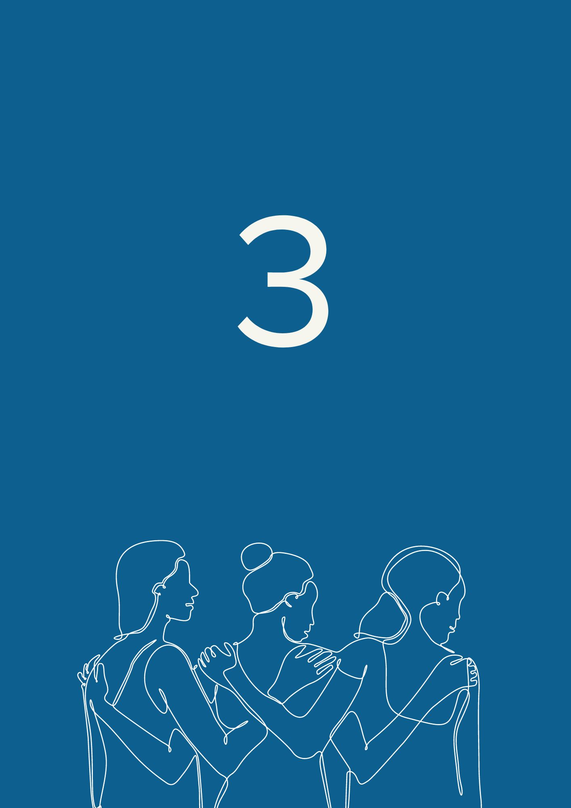

Liderism

Liderismul este modul în care femeile și fetele cu dizabilități își pot gestiona viața ca persoane independente, pot beneficia de drepturile lor în societate și pot lua propriile decizii. Femeile cu dizabilități sunt actori-cheie nu numai în propria viață, ci și în societate.
Noi facem apel la Uniunea Europeană și la factorii de decizie politică naționali să întreprindă următoarele:

Autonomia corpului
Să garanteze autonomia corpului femeilor și fetelor cu dizabilități, ca o condiție prealabilă pentru ca acestea să poată exercita funcții de lidere. Femeile cu dizabilități trebuie să aibă capacitatea de a-și exercita conceptele fundamentale de putere, de alegere liberă și de demnitate și să aibă control complet asupra corpului lor și acces la acesta. Sterilizarea forțată, căsătoria timpurie, lipsa unei educații sexuale exhaustive și normele sociale autolimitative se numără printre consecințele încălcării autonomiei corporale și a integrității persoanei.
Să incrimineze practicarea sterilizării forțate și a avortului forțat împotriva femeilor și fetelor cu dizabilități în toate țările europene. Sterilizarea forțată este încă autorizată în cel puțin 13 state membre ale UE pentru persoanele private de capacitatea de exercițiu. Sterilizarea forțată constituie o formă de exploatare a drepturilor sexuale și reproductive ale femeilor și poate duce la o exploatare sexuală ulterioară, în special a femeilor care trăiesc în instituții. În cazul în care sterilizarea forțată nu este clasificată ca infracțiune distinctă, aceasta poate fi utilizată pentru a evita o eventuală urmărire penală a terților care fie și-au dat consimțământul, fie au efectuat-o.

Accesul la justiție
Să instituie mecanisme speciale de compensare și reparații pentru femeile și fetele cu dizabilități care au fost supuse oricărei forme de violență. În multe dintre statele membre ale UE, există un decalaj în ceea ce privește accesul la justiție și la despăgubiri pentru persoanele cu dizabilități care sunt supraviețuitoare ale violenței. Trebuie create și puse în aplicare mecanisme pentru a procesa cererile de despăgubire. Procedurile de solicitare trebuie să fie accesibile și sigure pentru femeile și fetele cu dizabilități. De asemenea, este esențial să se ofere instruire cu privire la drepturile persoanelor cu dizabilități, inclusiv ca parte a strategiei europene de instruire judiciară.
Să asigure adoptarea și implementarea Directivei UE privind combaterea violenței împotriva femeilor și a violenței domestice, prin prisma dimensiunii de gen și a dizabilității.
Să furnizeze resurse pentru implementarea rapidă a Convenției Consiliului Europei privind prevenirea și combaterea violenței împotriva femeilor și a violenței domestice ("Convenția de la Istanbul") și pentru ratificarea acesteia de către țările europene care nu au aderat încă la Convenție.

Drepturile reproductive și dreptul la viață de familie
Să garanteze cele mai înalte standarde posibile de asistență medicală sexuală și reproductivă pentru toate femeile cu dizabilități. Aceasta trebuie să se facă într-un mod care să le acopere nevoile și să le respecte dorințele într-o manieră respectuoasă. Dreptul la asistență medicală sexuală și reproductivă presupune dreptul de a lua propriile decizii în mod liber și responsabil și de a avea acces la serviciile și echipamentele aferente. Lipsa îngrijirii ginecologice și a accesului la avorturi sigure se numără printre principalele provocări pentru femeile cu dizabilități atunci când își exercită drepturile reproductive și la sănătate.
Să sprijine dreptul femeilor cu dizabilități de a întemeia o familie și dreptul egal al acestora la căsătorie, maternitate, inclusiv prin adopție, și relații de cuplu.

Muncă și angajare
Să asigure șanse egale de angajare pentru femeile cu dizabilități, într-un mod care să recunoască și să abordeze cauzele profunde ale inegalității. Șomajul poate duce la sărăcie și excluziune socială. Conform datelor disponibile, doar 48,3 % dintre femeile cu dizabilități au un loc de muncă în Europa. Doar 24% dintre femeile cu dizabilități lucrează cu normă întreagă.
Să instituie o Garanție pentru ocuparea forței de muncă și competențe pentru persoanele cu dizabilități, în conformitate cu Garanția de succes pentru tineret, pentru a oferi finanțare și sprijin pentru a se asigura că femeile cu dizabilități au acces egal la educație, formare și oportunități de angajare, inclusiv la activități profesionale libere și antreprenoriale.
Să asigure un mediu de lucru de calitate pentru femeile cu dizabilități. Dincolo de datele privind ocuparea forței de muncă, realitatea privind calitatea locurilor de muncă pe care le găsesc femeile cu dizabilități este adesea obscură, iar angajații cu dizabilități se confruntă cu discriminarea la locul de muncă. Printre problemele cu care se confruntă femeile cu dizabilități se numără lipsa unor adaptări rezonabile, lipsa accesului la tehnologii de asistență, salariul necorespunzător și restrângerea programului de lucru, ceea ce poate împiedica dreptul lor la un plan de pensionare echitabil. Diferențele de salarizare între femei și bărbați și cauzate de dizabilitate se completează pentru a crea o situație în care femeile cu dizabilități nu primesc un salariu egal pentru o muncă egală. În plus, uneori, nu este posibil să se păstreze indemnizațiile de dizabilitate pe durata activității profesionale sau cuantumul acestora este redus. În sondajul nostru, respondentele din Europa Centrală și de Est au fost mai afectate de această problemă.
Să garanteze un echilibru de muncă sigur pentru mamele cu copii cu dizabilități care au sau nu dizabilități. Din cauza lipsei de sprijin social în multe țări, mamele copiilor cu dizabilități își asumă responsabilitatea îngrijirii familiei. Ele ar trebui să beneficieze de suficient sprijin pentru a lucra cu program redus sau cu program complet, dacă doresc acest lucru.

Participare civică și politică
Să garanteze participarea femeilor cu dizabilități la viața politică și publică, înlesnind implicarea lor în toate procesele de luare a deciziilor publice. Acest lucru trebuie să fie asigurat prin punerea în aplicare a măsurilor de accesibilitate, prin amenajări rezonabile, prin eliminarea violenței împotriva femeilor în alegeri, inclusiv a hărțuirii, și prin sensibilizarea societății. Femeile cu dizabilități ar trebui să beneficieze de sprijinul adecvat și necesar pentru a candida și a fi politiciene la toate nivelurile. Este nevoie să vedem mai multe femei cu dizabilități în fruntea listelor de candidați și în parlamentele noastre.
Să sprijine înlocuirea regimurilor de luare a deciziilor de substituție care privează persoanele cu dizabilități de capacitatea lor de exercițiu cu sisteme de luare a deciziilor sprijinite și bine finanțate.

Guvernare și organizațiile femeilor cu dizabilități

Să garanteze participarea organizațiilor reprezentative ale persoanelor cu dizabilități, inclusiv a femeilor cu dizabilități, la toate problemele legate de dizabilități și la programele de integrare a dimensiunii de gen. Atunci când consultă organizațiile de persoane cu dizabilități, factorii de decizie politică ar trebui să se asigure că aceste organizații iau în considerare preocupările și opiniile femeilor cu dizabilități și că femeile cu dizabilități au un loc la discuții.
Să consulte în mod semnificativ organizațiile de femei cu dizabilități în elaborarea și implementarea serviciilor sociale, a infrastructurilor publice și a sistemelor de protecție civilă.
Să acorde prioritate finanțării organizațiilor reprezentative ale femeilor cu dizabilități, astfel încât acestea să poată contribui la egalitatea de șanse pentru femeile și fetele cu dizabilități. De asemenea, este important să se încurajeze organizațiile pentru drepturile femeilor să includă perspectiva dizabilității în toate activitățile și procesele lor.
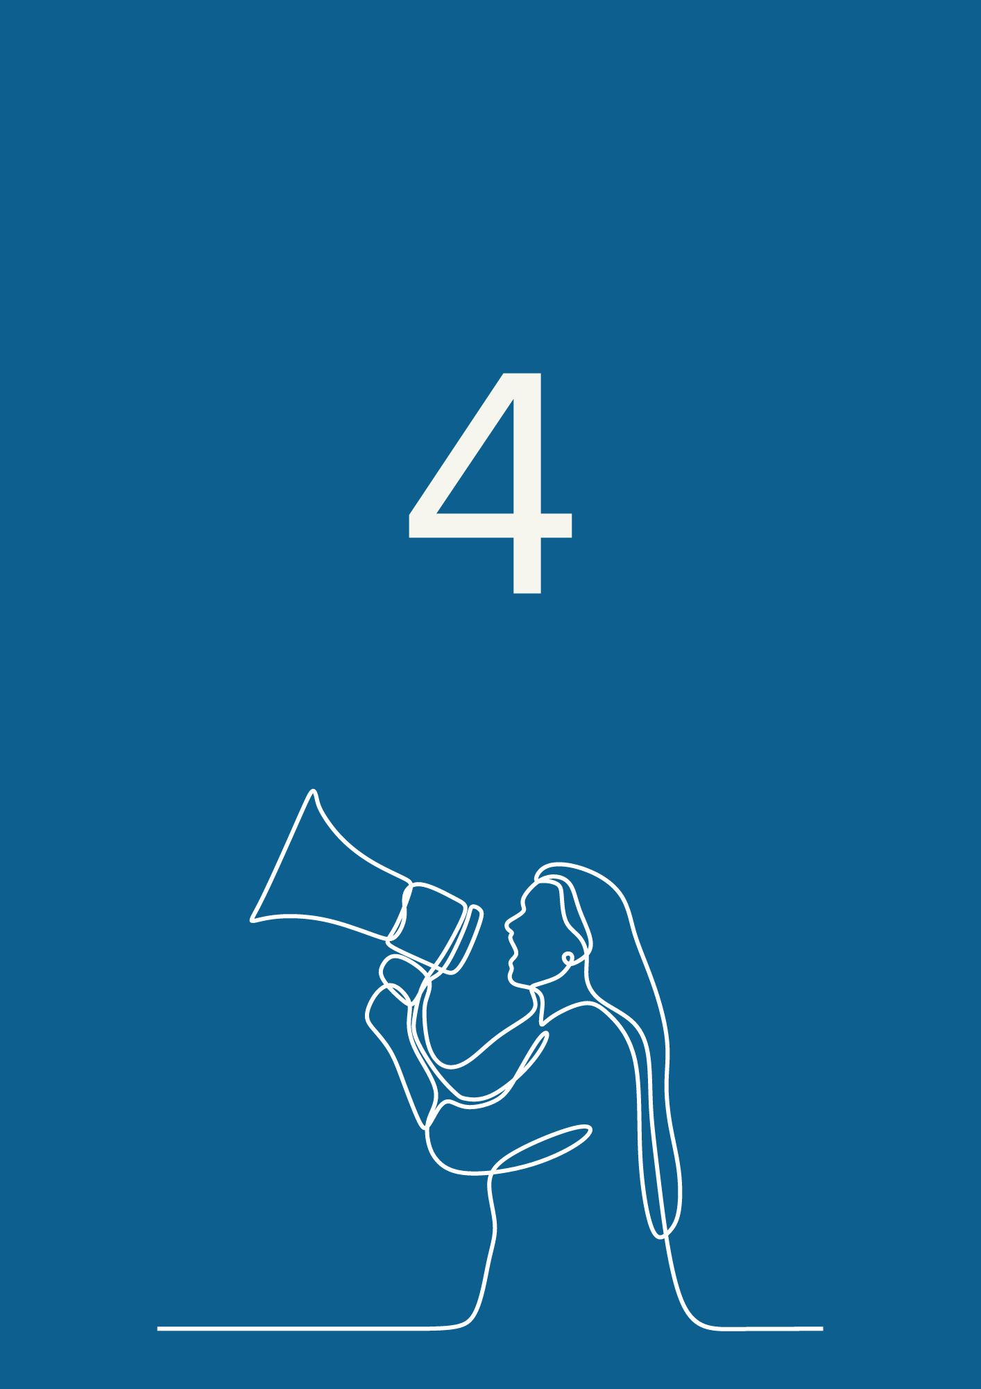

Viitorul necesar

Fiecare femeie și fată cu dizabilități trebuie să fie tratată și acceptată cu demnitatea și respectul uman meritat.
Noi facem apel la un viitor în care experiențele diverse ale tuturor femeilor și fetelor cu dizabilități să ne îmbogățească societățile.
Noi facem apel la toate mișcările feministe să își consolideze acțiunile prin acceptarea diverselor experiențe ale femeilor cu dizabilități.
Un viitor în care lucrăm împreună pentru a ne asigura că toate femeile și fetele cu dizabilități trăiesc în pace, într-o lume echitabilă, în care sunt în siguranță.
Înaintea alegerilor europene din 2024, cerem Uniunii Europene și guvernelor noastre:
- Participarea deplină a femeilor cu dizabilități în calitate de alegătoare și candidate la toate alegerile - inclusiv la Parlamentul European, precum și la nivel național și local.
- Incluziunea și participarea semnificativă la procesul decizional, inclusiv prin consolidarea măsurilor de accesibilitate pentru participarea femeilor și fetelor cu dizabilități în toate aspectele.
- Creșterea vizibilității și a gradului de conștientizare a femeilor și fetelor cu dizabilități și pentru acestea. Drepturile femeilor și fetelor cu dizabilități ar trebui să fie integrate și vizibile în activitatea Uniunii Europene și în întreaga Europă.
- Acțiuni concrete și specifice pentru a reduce nivelul de sărăcie cu care se confruntă femeile cu dizabilități, inclusiv prin măsuri privind egalitatea de încadrare în muncă și de remunerare, precum și prin asigurarea menținerii cuantumului alocațiilor de dizabilitate primite de femeile și fetele cu dizabilități, indiferent de statutul profesional sau de mijloacele financiare ale partenerilor și ale familiilor acestora.
- Adoptarea Directivei UE privind combaterea violenței împotriva femeilor și eliminarea sterilizării forțate a femeilor și fetelor cu dizabilități în întreaga Europă.
- Finanțarea organizațiilor și proiectelor care sprijină abilitarea, leadershipul și promovarea drepturilor femeilor și fetelor cu dizabilități
Nimic fără femeile și fetele cu dizabilități.

Al Treilea Manifest privind Drepturile Femeilor și Fetelor cu Dizabilități din Uniunea Europeană
The European Disability Forum
7-8 Avenue des Arts
1210 Brussels - Belgium
info@edf-feph.org
www.edf-feph.org
Urmărește-ne pe rețelele de socializare!

EU-SILC UDB versiunea 1, 2021. Date disponibile în Date comparative europene privind Europa 2020 și persoanele cu dizabilități (decembrie 2021), pagina 19.
Comitetul CDPD, Comentariul general nr. 3 privind femeile și fetele cu dizabilități, paragraful 5.

